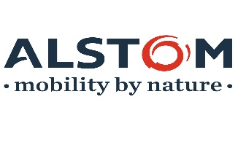

**ALTERNANCE MASTER INFORMATIQUE, DIGITALISATION**

*Envie de relever les défis de la mobilité du futur et de la digitalisation des transports ?*

*Nous vous attendons, femmes et hommes de talent du monde entier, pour accompagner nos équipes dans la conception des modes de transport durable !*

*Notre site d’Aytré-la Rochelle fait vivre une tradition ferroviaire implantée depuis 1921. Le site est centre d’excellence mondial pour la conception et la fabrication des Trains à Très Grande Vitesse et des tramways Citadis.*

*La Rochelle est l’un des 12 sites industriels d’Alstom en France. Avec ses 1100 salariés, le site est un acteur majeur de la scène économique de la région Nouvelle-Aquitaine Grâce à ses partenariats, le site accueille une vingtaine de jeunes en contrat d’apprentissage ou de professionnalisation dans tous les métiers de l’entreprise et plus de 80 stagiaires tout au long de l’année.*

**Votre mission :**

Au sein du service Garantie Tramway CITADIS, l’objectif est de mettre en place un outil de pilotage et de reporting pour gérer les problèmes techniques pendant la phase de garantie.

L’idée est de développer un outil informatique sur la plateforme SHAREPOINT / TEAMS.

Cet outil devra s’adapter aux différentes phases du process actuel, à savoir :

• La création du Constat d’Anomalie (CA)

• La diffusion du CA aux personnes concernées, pour traitement et/ou pour information.

• Le management du CA avec les personnes concernées, jusqu’à l’élaboration de la solution validée (pb closing)

• Création et gestion des indicateurs

Il faudra aussi réaliser la formation des utilisateurs : le SAV, les resp garantie (PrWM) , les resp qualité (SPQD) …

**Intérêt de la mission :**

Il vous est proposé d’intégrer le groupe ALSTOM, en apportant votre contribution au développement et à la réussite d’un sujet novateur.

**Compétences et profil souhaité :**

• Technique : informatique, digitalisation

• Comportement : communicatif, curieux

**Contact :**

Anne-Sandrine TETAUD

05 46 51 31 98

anne-sandrine.tetaud@alstomgroup.com